令和4年6月7日（火）

ちょっと風が強い日でしたが、子どもたちは風の子、新しくオープンした子育て支援センター

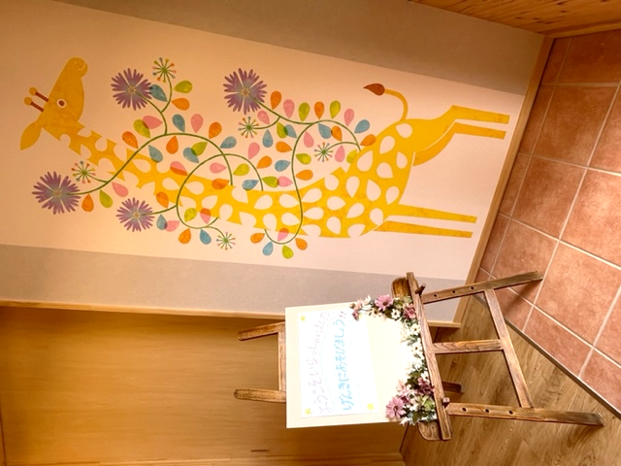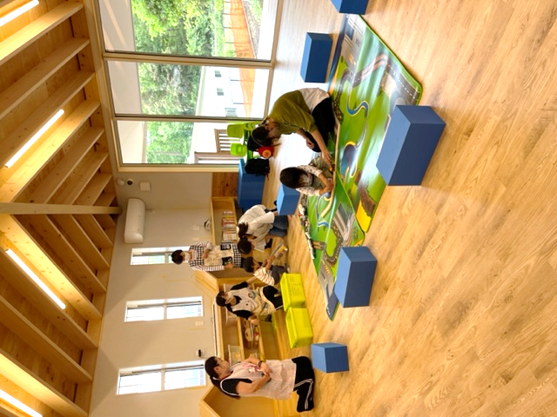Wakaba Clubにかわいいお友だちが遊びに来てくれました。

本を読んでいる女の子

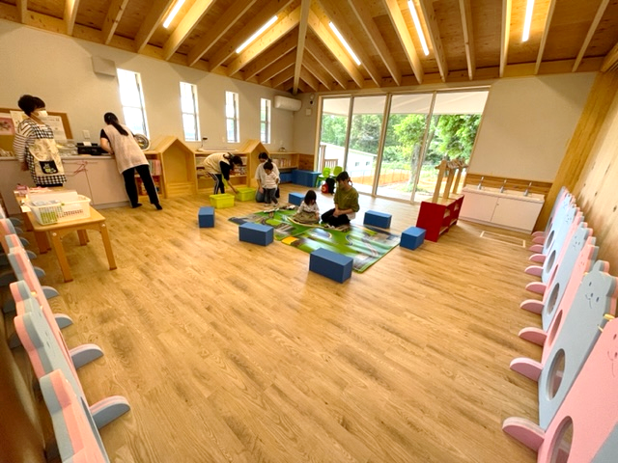

参加者募集

お問い合わせ

０２９１－３３－８８２２

認定こども園ほほえみ学びの森わかば園